CREATION 55 TREND 230X1500 - CEDAR PURE
Gerflor

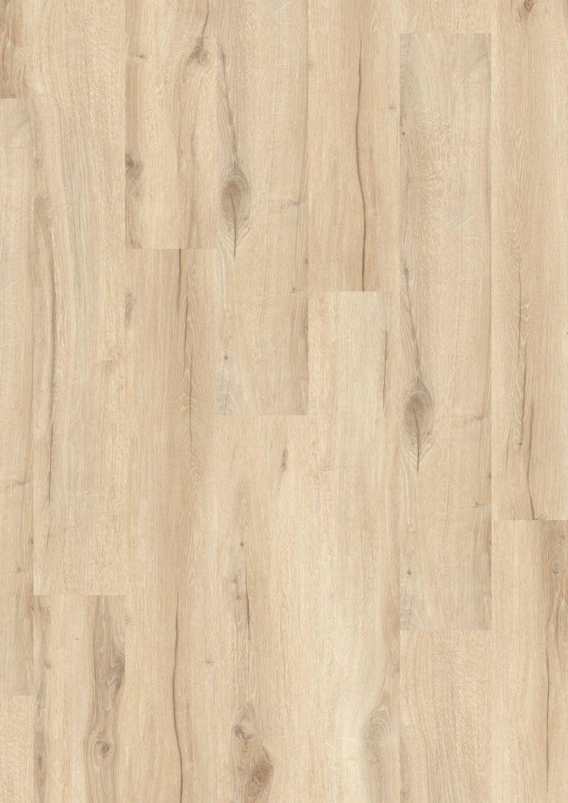Eigenschaften
GTIN:
3475710429057
HAN:
35900849
Benutzungsintensität
Klasse 33, Klasse 42
Bewertungsgruppe Rutschgefahr
R 10
Farbton
beige
Oberfläche
strukturiert
Werkstoff
Polyvinylchlorid (PVC)
Breite (mm)
230,00
Länge (mm)
1.500,00
Aufladungsspannung im Begehversuch
max. 2 kV (antistatisch)
Befestigung
vollflächig kleben
Beständigkeit Belag
gegen Haushaltchemikalien, gegen UV-Licht größer Stufe 6
Bodenbelag heterogen/homogen
heterogen
Brandverhalten
Bfl-s1
Chemische Beständigkeit
chemikalienbeständig gem. Herstellerangabe
Farbechtheit
lichtecht
Formaldehyd Emissionsklasse
E1
Kantenausführung
gefast
Lieferform
Planken
Verschleißgruppe/-klasse Bodenbelag
Bindemittelgehalt Typ I
Dicke Nutzschicht (mm)
0,55
Gesamtdicke Belag (mm)
2,50
Gewicht (kg/m²)
3,85
Reflexionsgrad (%)
39,80
Resteindruck (mm)
0,10
Trittschallverbesserungsmaß (dB)
4,00
Wärmeleitfähigkeit (W/(m*K))
0,25
Gerflor_Farbcode
0849
Desinfektionsmittelbeständig
ja
Lichtechtheit
≥ Stufe 6
Maßstabilität
≤ 0,10 %
Nachhaltigkeit
vollständig recycelbar, hergestellt mit mindestens 35 % Recyclinganteil
Oberflächenvergütung
ProtecshieldTM
REACH-konform
ja
Zertifikate
Indoor Air Comfort Gold, FloorScore®
TVOC (28 Tage)
< 10 µg/m³

